知识图谱可视查询交互平台V1.0
—使用指南

引言

编写目的
本文档为知识图谱可视查询交互平台使用指南，旨在介绍系统功能以及指导用户如何快速入门。

适用人群
本文档面向的人员为需要使用知识图谱可视查询交互平台的用户。

如何使用本产品
本产品为基于华为云公共系统制作的系统盘镜像。
另需开放端口：22，80，443，3306，3389，8080，皆为IPV4类型
如何登录使用：
1. 在命令行界面输入如下SSH命令，登录服务器
ssh -o ServerAliveInterval=30 root@*.*.*.*
（标红字段为部署本产品的服务器地址，请自行替换。例如，部署到IP地址为124.70.39.212的服务器，则SSH命令为
ssh -o ServerAliveInterval=30 root@124.70.39.212
）
2. 如下图所示。在服务器命令行界面输入如下3行命令来启动可视化平台服务：
docker start mysql
docker start kgserver
docker run -it -d --restart=always -e IP="*.*.*.*" -p 80:80 kgweb
（标红字段为部署本产品的服务器地址，请自行替换。例如，部署到IP地址为124.70.39.212的服务器，则前端启动命令为
docker run -it -d --restart=always -e IP="124.70.39.212" -p 80:80 kgweb
）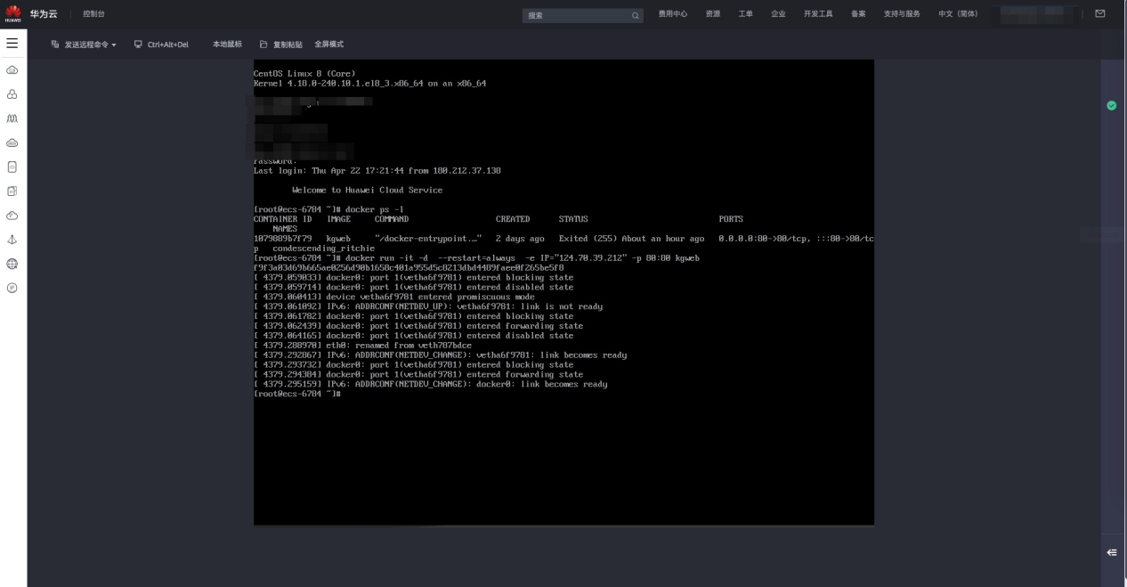
3. 可视平台网站的后端服务和数据库容器默认已是开启状态，并设定为如宕机自动重启。
（后端服务手动启动命令：
docker run -it -p 8080:9990 -d --link mysql --name kgserver kgserver
数据库手动服务启动命令：
sudo docker run -p 3306:3306 --name mysql -e MYSQL_ROOT_PASSWORD=techfantasy -d mysql:5.7）
4. 在网络浏览器中输入服务器IP地址，即可进入系统。
用户名：user02
密码：user

术语解释
- 实体：实体是知识图谱中的最基本元素，不同的实体间存在不同的关系，如某一个人、某一个城市、某一种植物等、某一种商品等等。
- 知识节点：知识图谱中实体的别名。
- 本体节点：即语义类（概念），具有同种特性的实体构成的集合，如国家、民族、书籍、电脑等，概念主要指集合、类别、对象类型、事物的种类，例如人物、地理等。
- 关系：在知识图谱上，关系是把kk个图节点（实体、语义类、属性值）映射到布尔值的函数，用来表达不同实体之间的某种联系，例如（公司-研发-产品），“研发”即是一种关系。
- 属性(值)：属性值主要指对象指定属性的值，例如实体“中国”的面积属性值为“960万平方公里”。
- 起点知识节点/起点实体：知识图谱关系的起点。
- 终点知识节点/终点实体：知识图谱关系的终点。
- 跳数：实体和实体之间经过关系的数量。
- 最短路径：两个实体之间关联经过的最少关系数量。
- 模式：由一个起点实体开始经过多个关联关系组成的实体关系网， 用户可以维护和管理每个知识图谱的模式。

系统总概

系统简介
本系统是以知识图谱为核心，集企业图谱构建、图谱维护、图谱检索、图谱分析、图谱可视化等多种服务为一体的知识图谱可视查询交互平台。企业通过使用本系统，可以持续、自主地将多源异构数据转换成图谱知识网络，打破企业数据孤岛现象，通过知识图谱检索、分析等应用，最大程度的利用和挖掘数据资产的价值，积累企业知识资产，实现企业知识管理。

登陆、退出、修改密码

登录
输入网址转到知识图谱可视查询交互平台的登录界面；输入正确的用户名和密码点击“登录”按钮后，登录成功。


退出
进入系统，点击用户名或头像，在显示的下拉选择框中，点击“退出登录”按钮，退出系统。
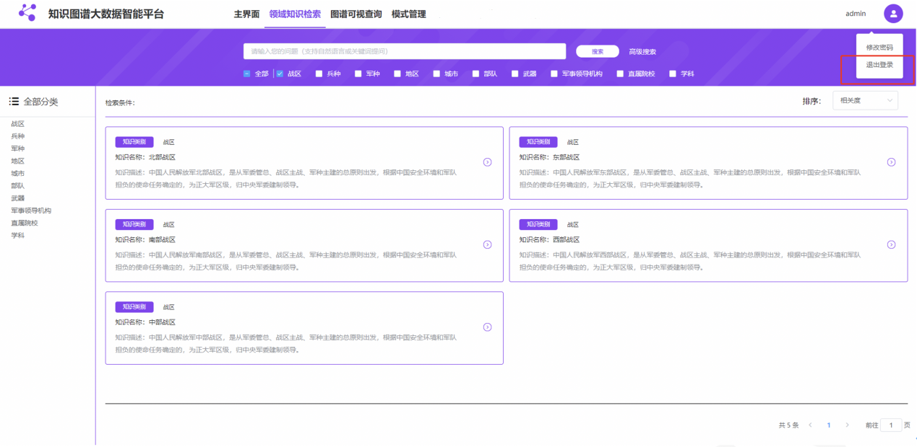

修改密码
（1）进入系统，点击用户名或头像，在显示的下拉选择框中，点击“修改密码”按钮，弹出修改密码弹窗。
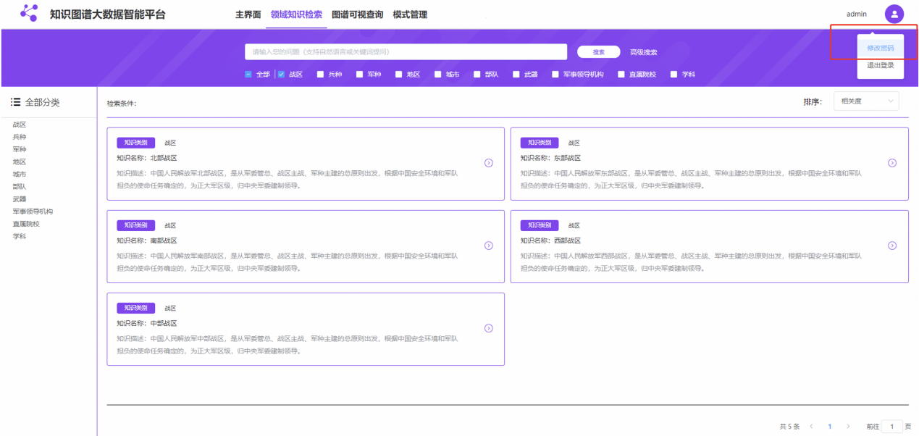
（2）在弹窗中设置新密码，点击“确定”按钮，修改成功，点击“关闭”，取消修改。

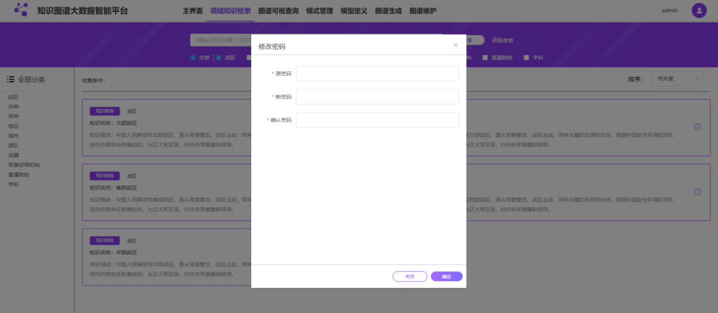

主界面
该模块用于管理图谱。

创建/编辑图谱
（1）点击“创建图谱”按钮或者图谱卡片中的“信息编辑”按钮，进入“创建/编辑我的图谱”状态。
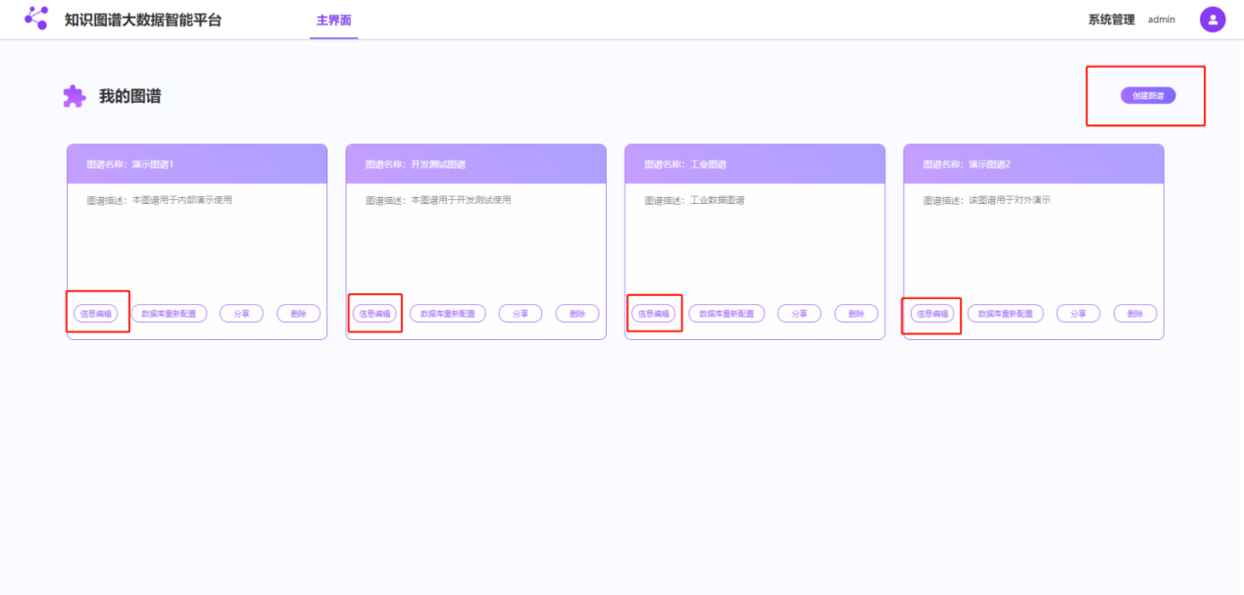
（2）图谱信息设置，填写界面中的图谱信息，完成后，点击“下一步”，跳转至数据库配置界面；点击“返回主界面”，返回我的图谱界面。
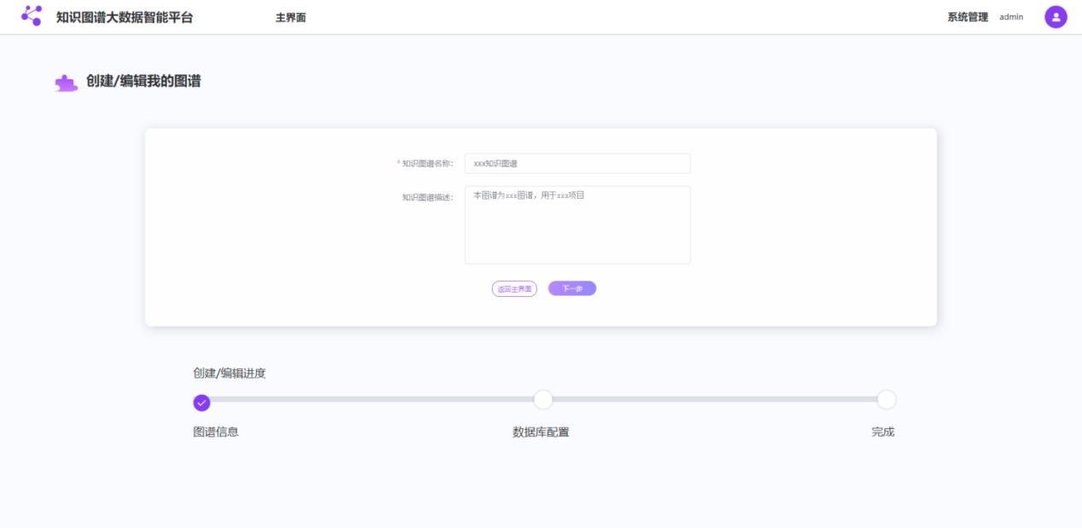
（3）对数据库信息进行配置，填写信息后，点击“测试”按钮，进行信息测试；点击“上一步”，跳转至创建/编辑图谱信息界面；点击“返回主界面”按钮，返回我的图谱界面。
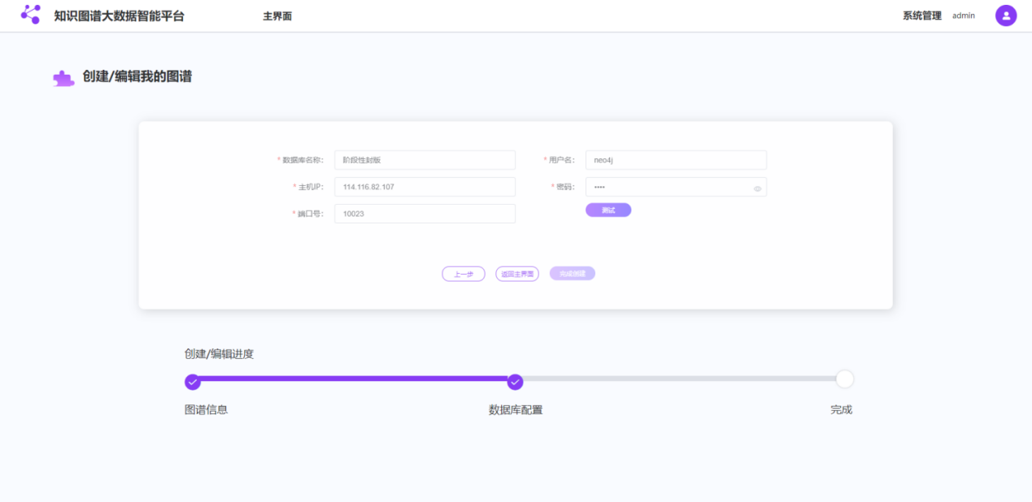
（4）测试成功，弹出提示，点击“完成创建”按钮，跳转至完成界面。
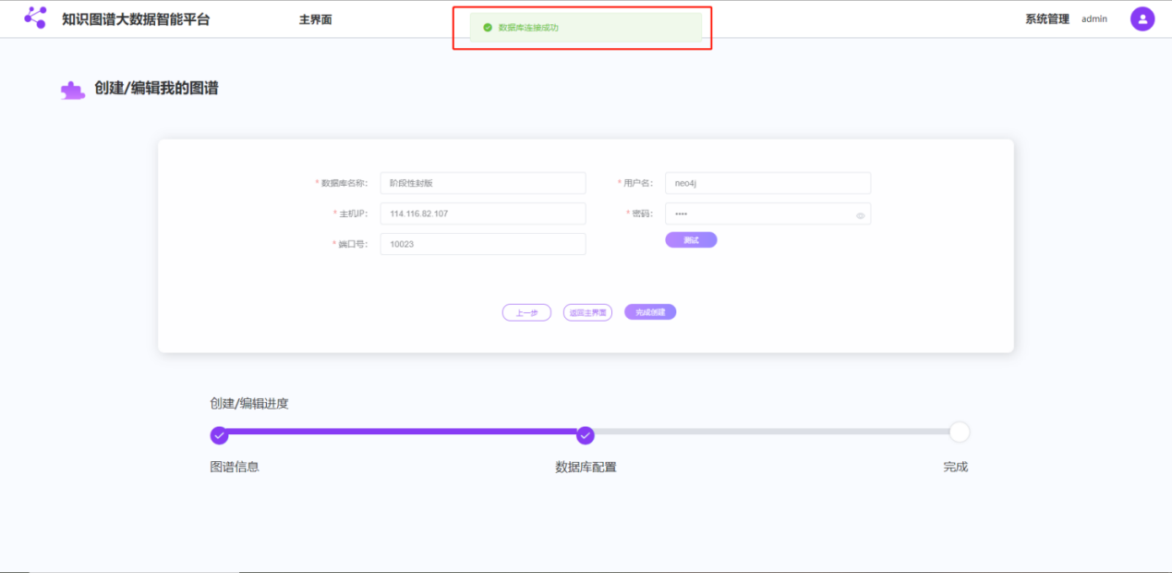
（5）完成创建，界面显示图谱名称和图谱描述；点击“返回主界面”按钮，跳转至我的图谱界面。点击“完成创建”按钮，进入图谱。
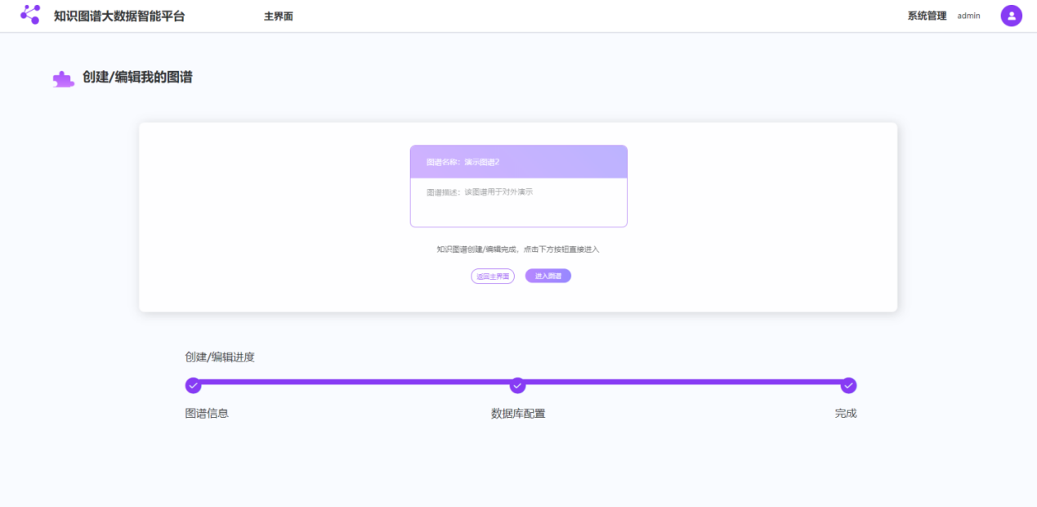
（6）进入图谱。

数据库重新配置
（1）点击“数据库重新配置”按钮，进入界面，进行信息修改。
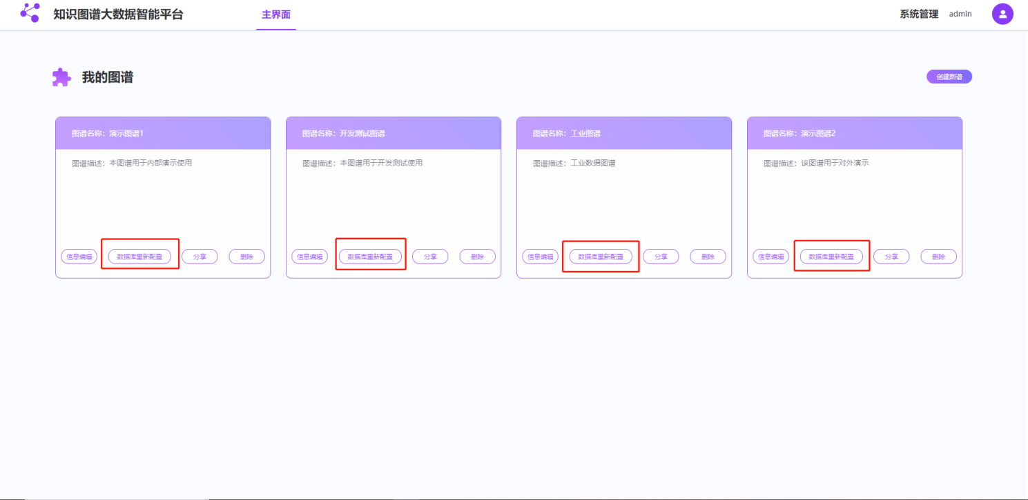
（2）修改信息后，点击“测试”按钮，进行测试；成功后，点击“完成创建”，数据库修改成功。
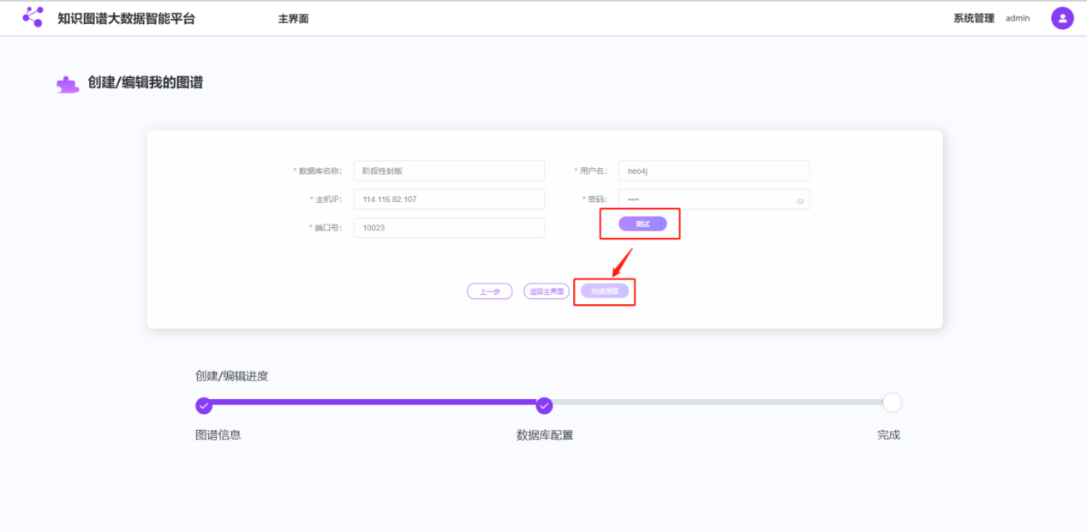

删除
点击“删除”按钮，弹出提示弹窗“是否确认删除该图谱，删除后所有人无法使用该图谱”，点击“确认”按钮，删除成功，点击“取消”按钮，取消删除。
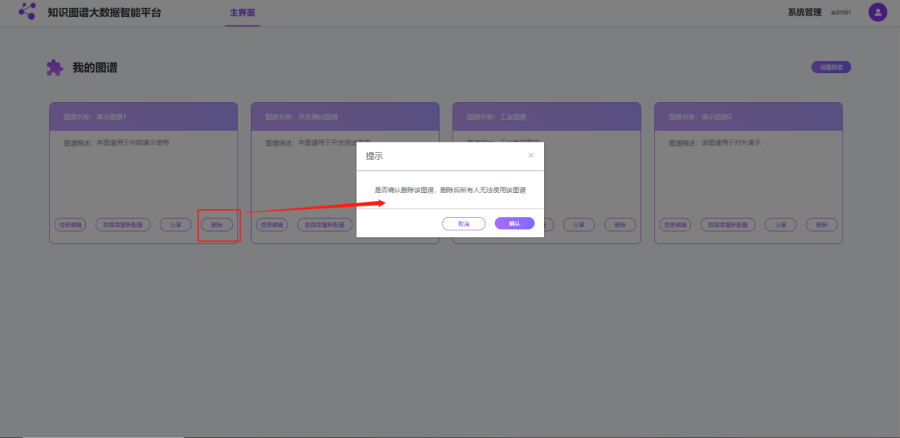

进入图谱
点击创建好的图谱，进入【领域知识检索】界面。
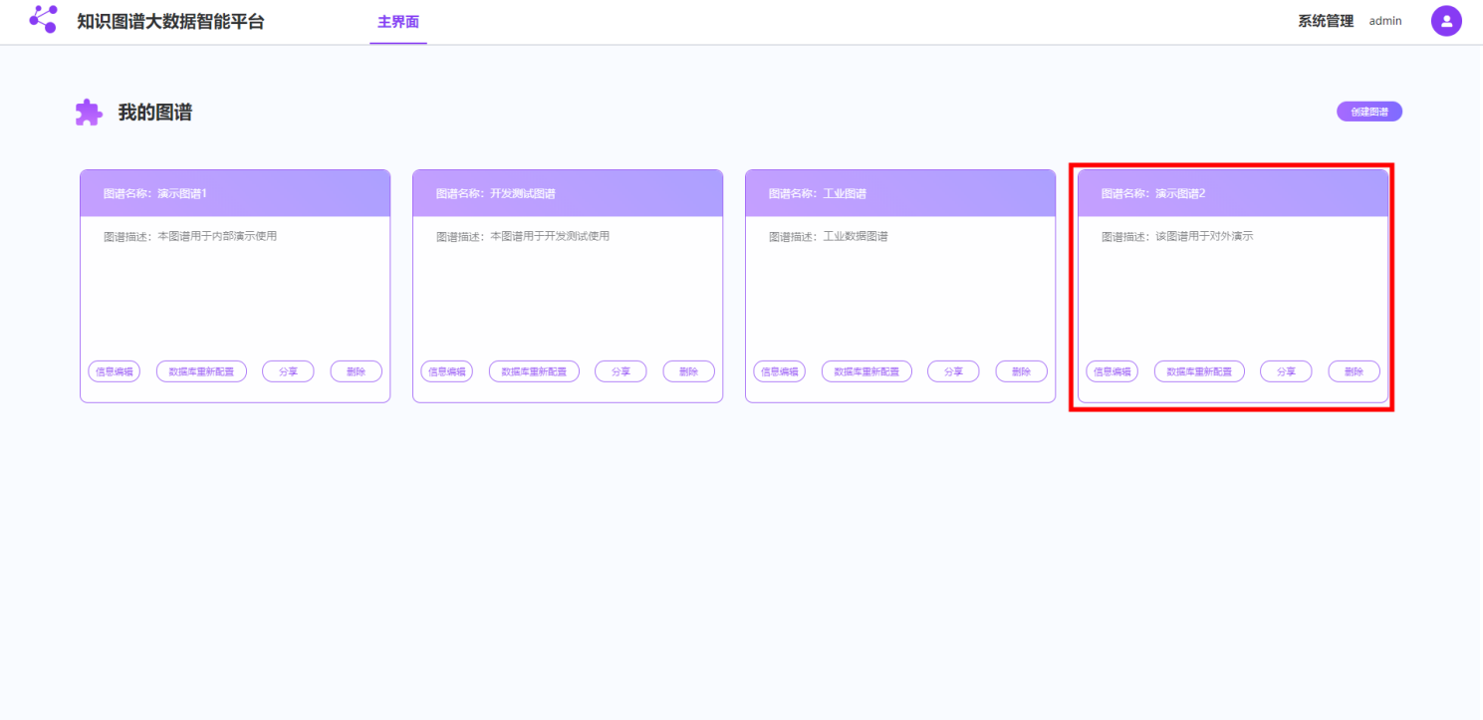

领域知识检索
该模块用于将创建的图谱信息进行分类展示并通过节点分类进行数据检索。

检索
在界面中可通过输入关键字，选择分类，进行检索操作。
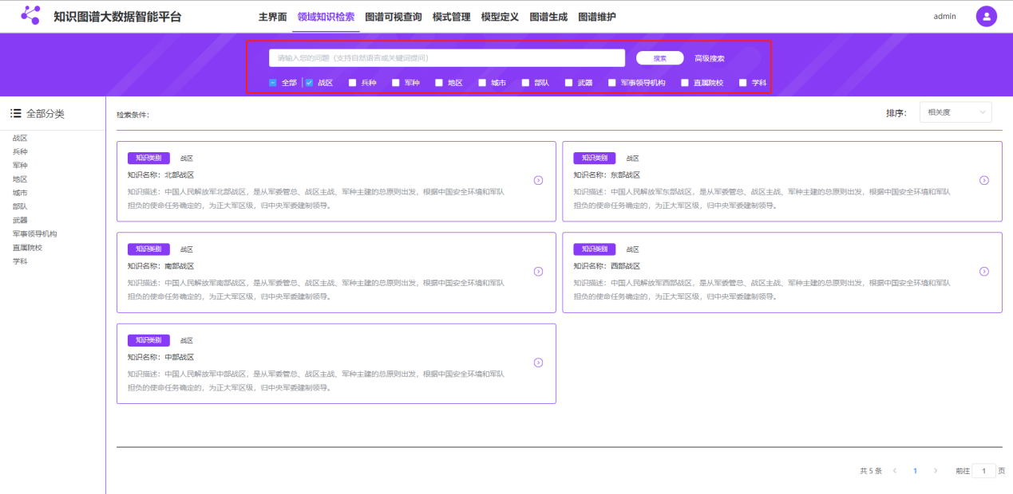

全部分类
界面左侧显示节点分类，点击节点，右侧进行相应的节点切换。
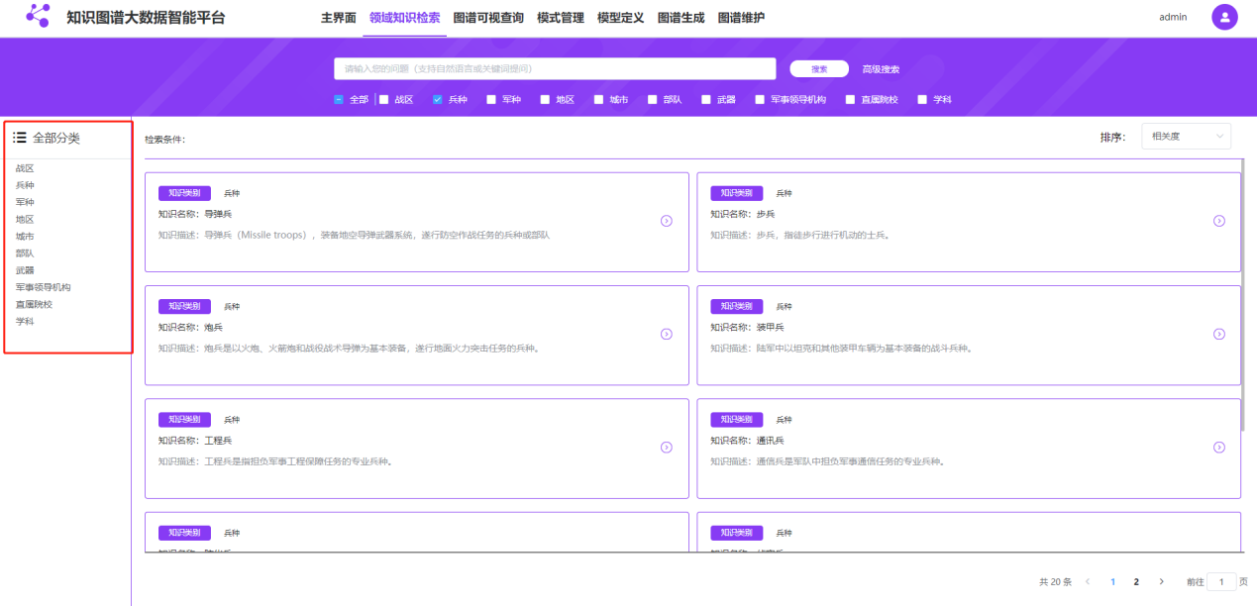

知识详情
点击界面中的知识节点，进入知识详情界面。
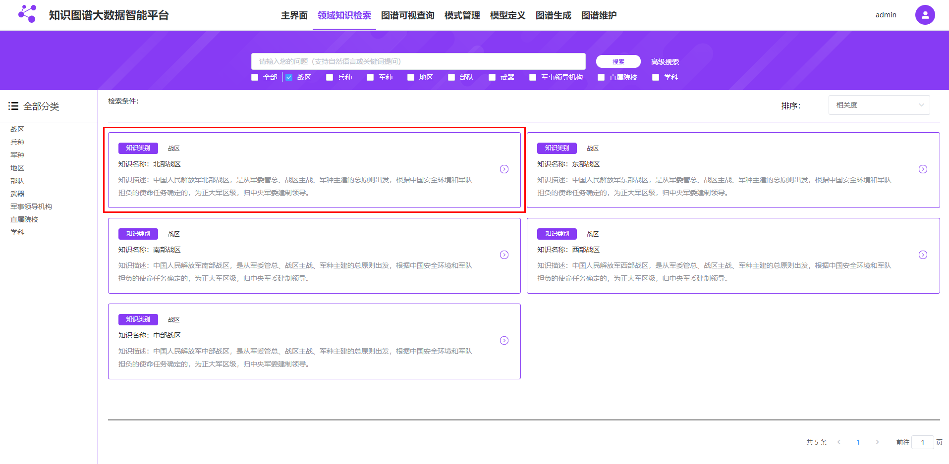
1）点击“图谱展示”按钮，跳转至图谱可视化查询界面。
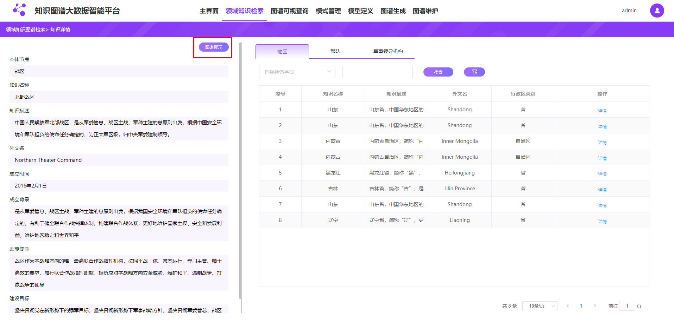
切换界面右侧区域的选项卡，进行关系实体数据切换；点击“详情”按钮，切换左侧节点详情信息。
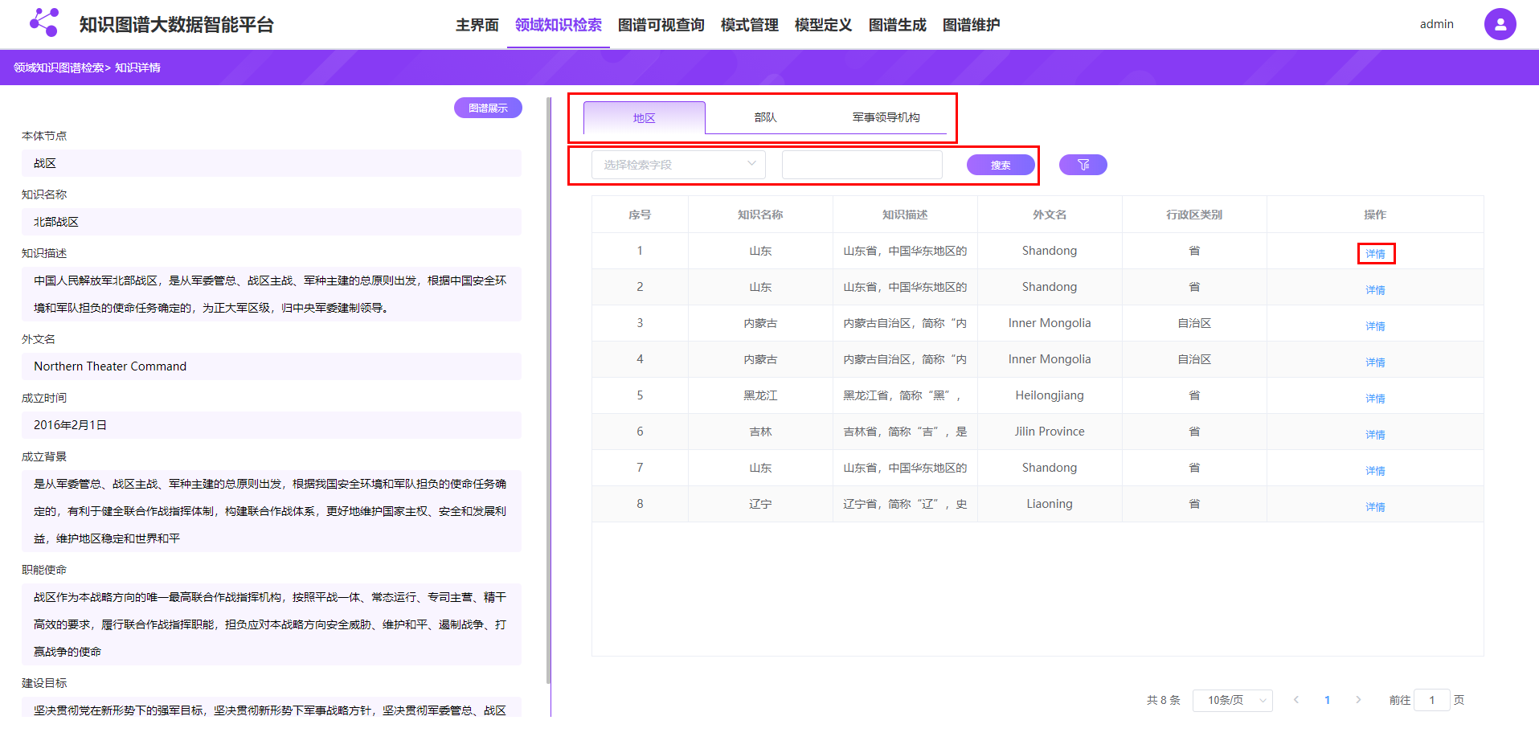

图谱可视化查询
该模块用于将结构化数据通过系统中模型定义，图谱生成，图谱维护等处理为图数据库可以查询的数据，并使用3D效果展示出来。

实体查询
（1）进入【图谱可视化查询】界面。
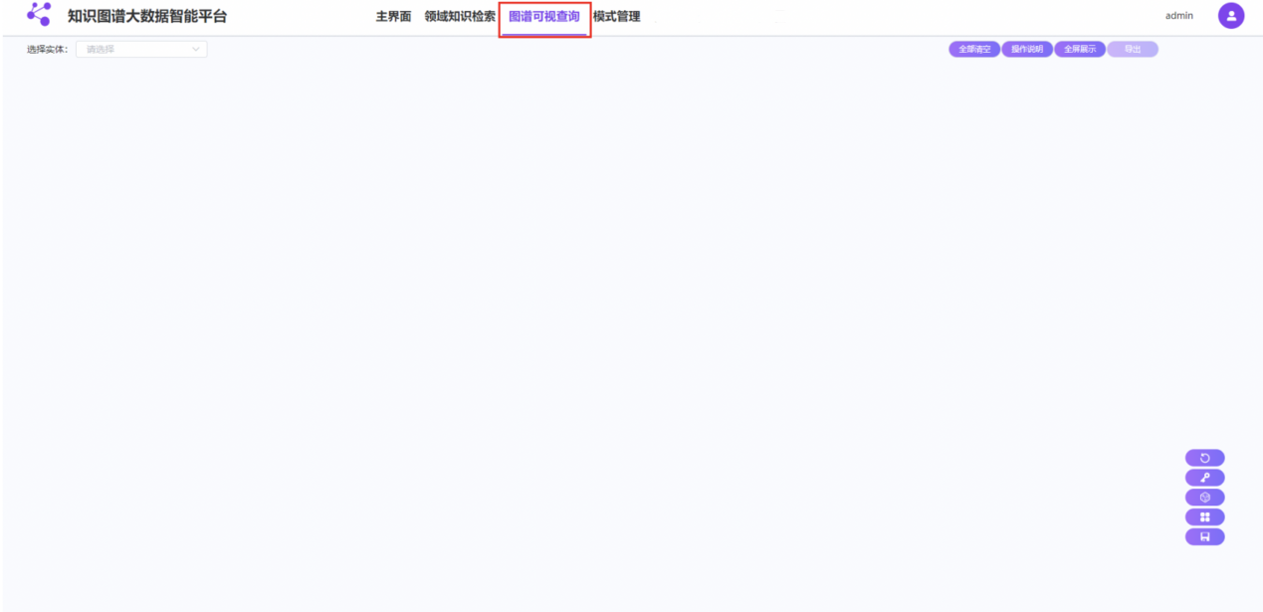
（2）在实体下拉框中选择一个实体。
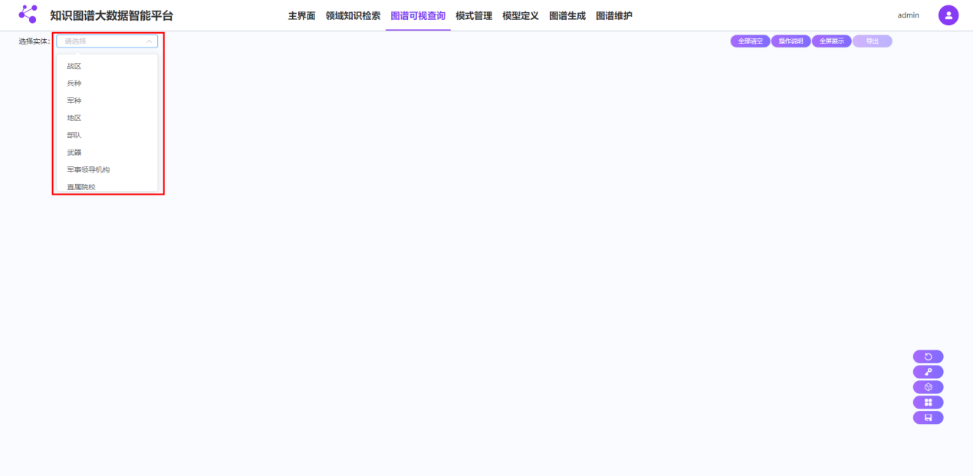
（3）在属性下拉框中选择当前类型的一个或多个属性。
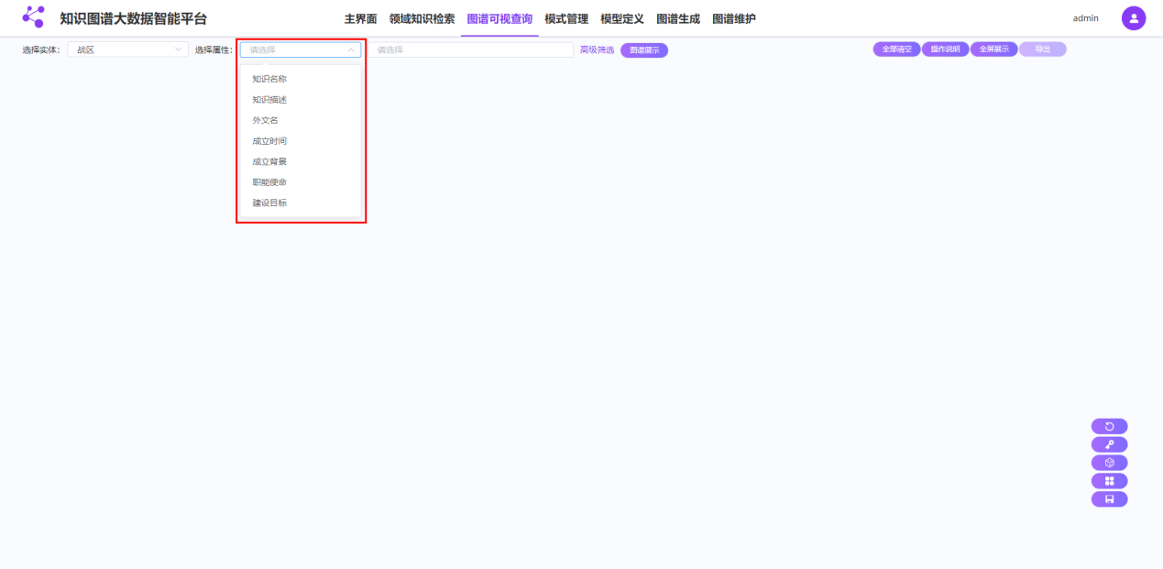
（4）在输入框中输入关键字进行实体查询。
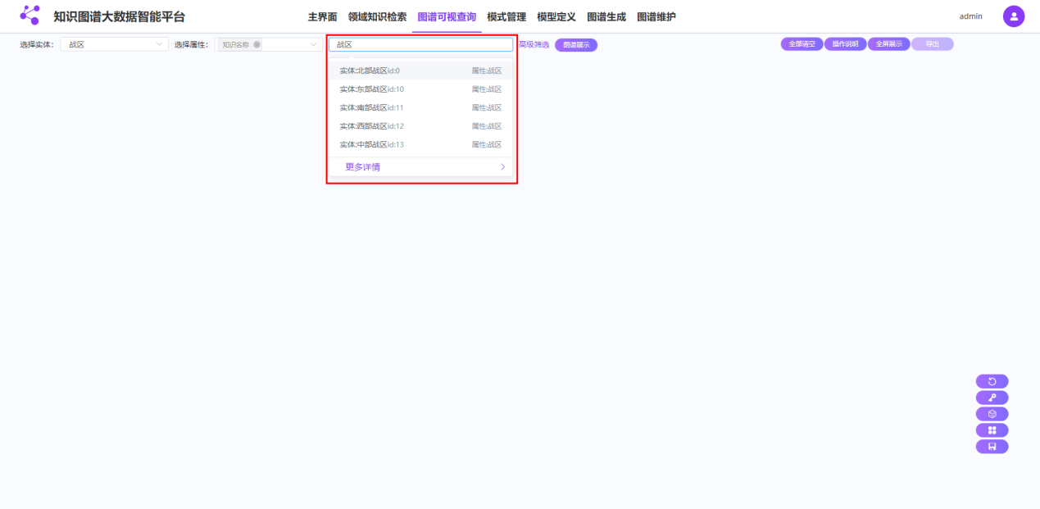

图谱展示
查询出实体后，点击“图谱展示”按钮，将所选节点展示到画布中。
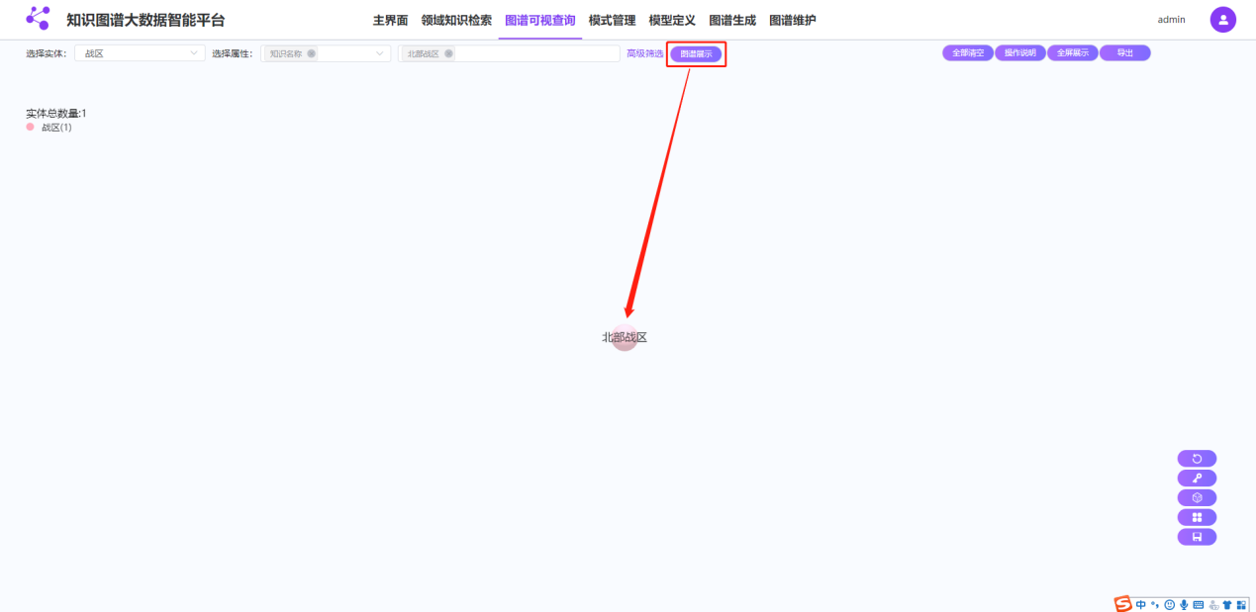

实体信息展示
鼠标左单击实体后，右侧显示实体信息展示抽屉。
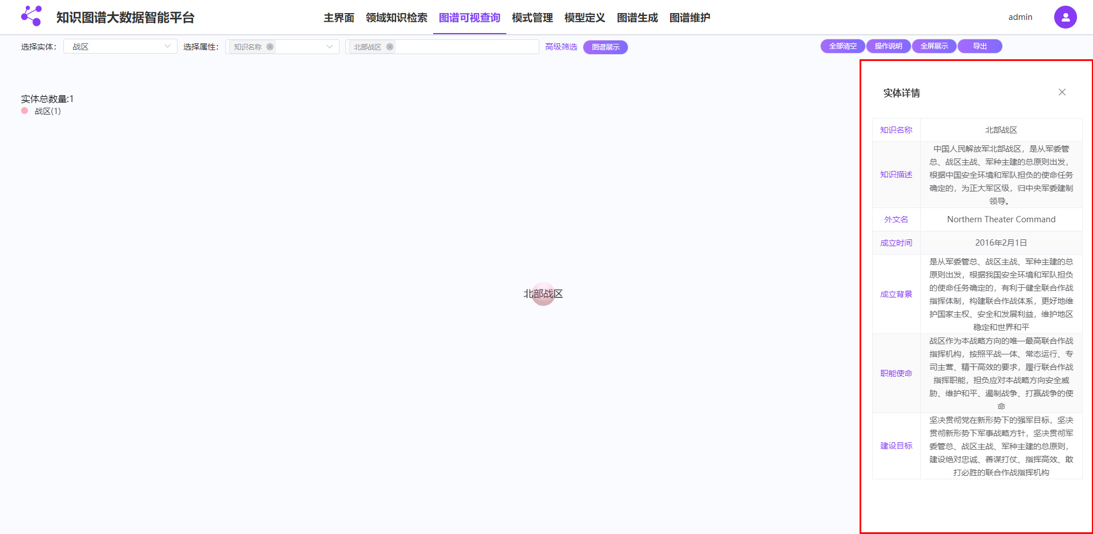

展开操作区
鼠标右单击实体后，视角拉近到该节点上，并弹出圆环操作区。
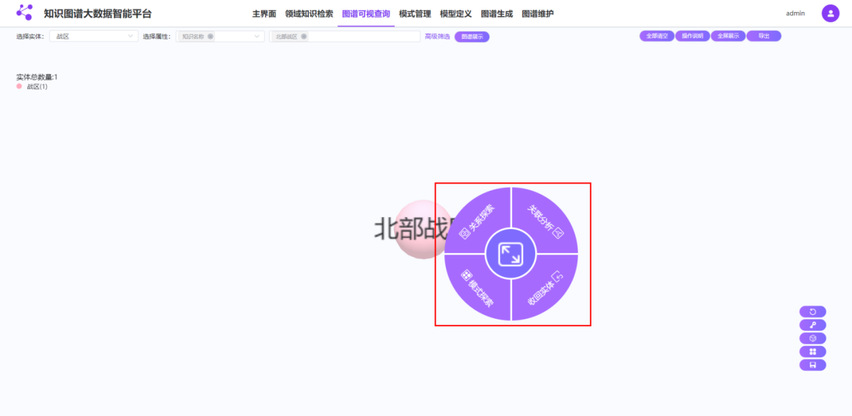

实体展开
点击圆环操作区的“展开”按钮，展示显示操作实体的所有一级关系。
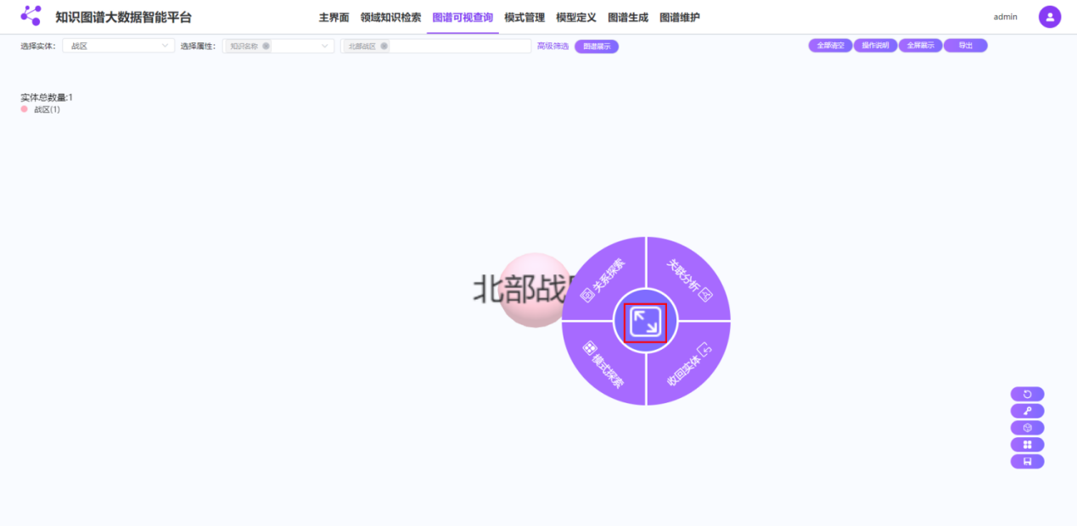

实体收回
点击圆环操作区的“收回”按钮，收回显示操作实体所有关联关系及关联实体。
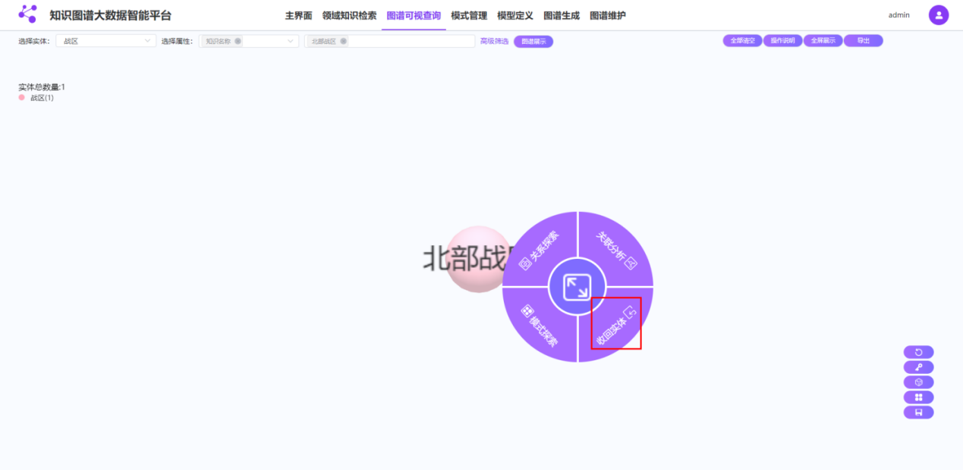

全部清空
点击界面中的“全部清空”按钮，界面刷新，清空界面全部内容。
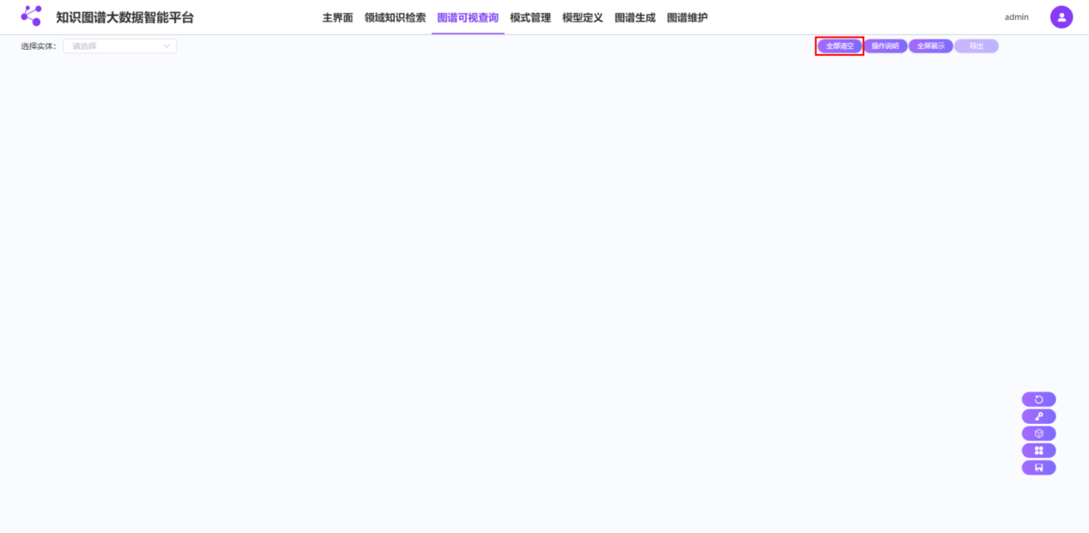

操作说明
点击“操作说明”按钮，画布右侧显示操作说明浮窗，再次点击可隐藏。
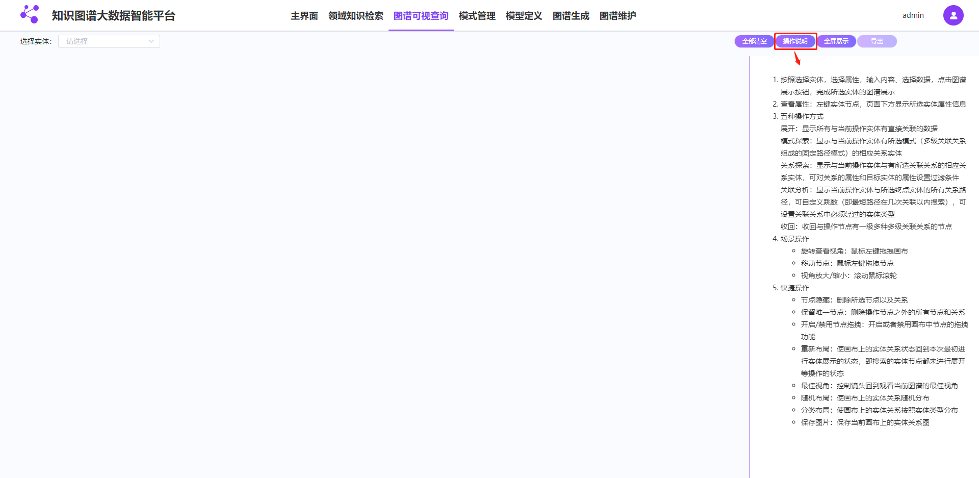

全屏展示
点击“全屏展示”按钮，画布区域全屏展示；再次点击，取消全屏展示。
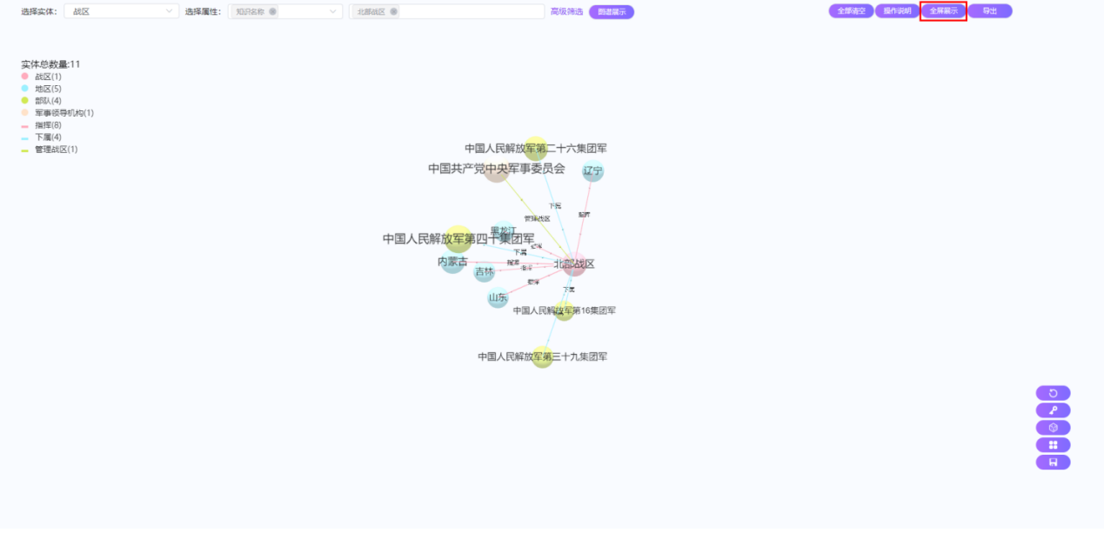

系统管理
该模块用于管理系统现有用户及用户新增。

用户角色管理

搜索
（1）点击【主界面】中的“系统管理”按钮，进入【系统管理】的【用户角色管理】界面。
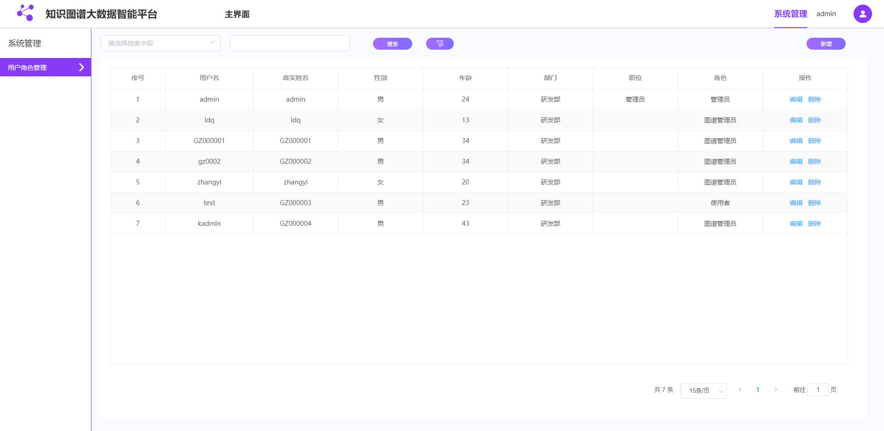
（2）选择检索字段后，输入关键字，点击“搜索”按钮，系统按照搜索条件进行检索，将符合条件的结果显示在列表区域。
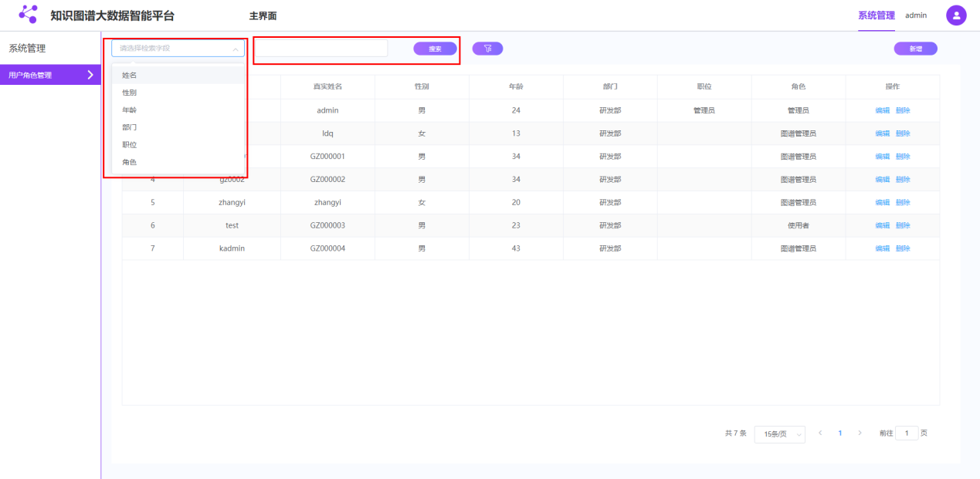

新增
（2）点击【用户角色管理】界面中的“新增”按钮，弹出新增弹窗。
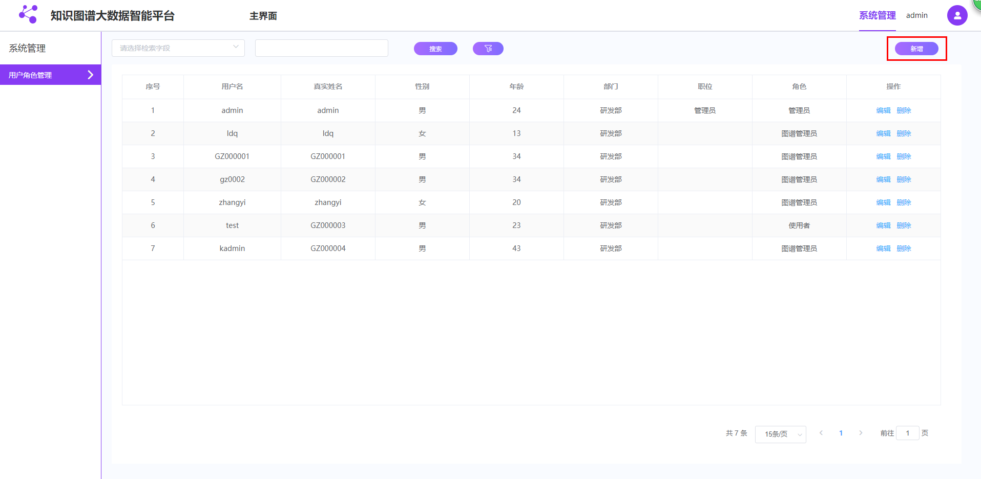
（2）在弹窗中添加设置信息，点击“确认创建”按钮，新增成功。
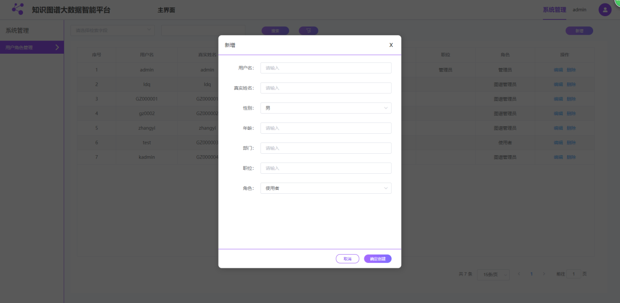

编辑
（2）在【用户角色管理】界面中，点击“编辑”按钮，弹出编辑弹窗。
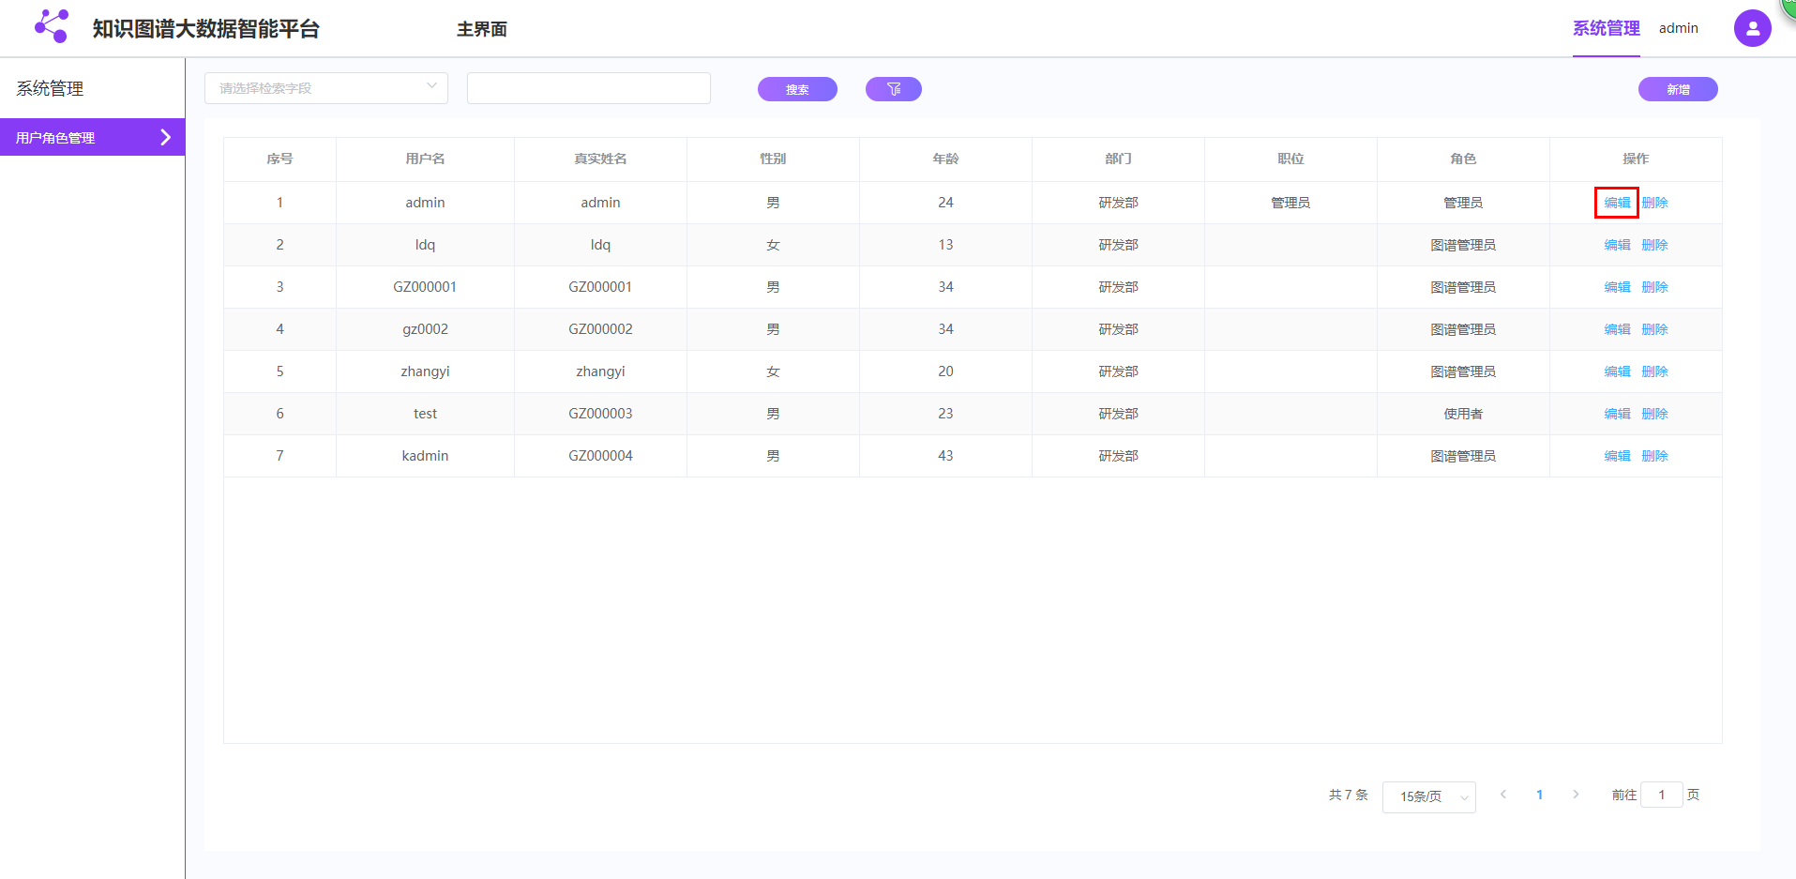
（2）可对用户的真实姓名、性别、年龄、部门、职位、角色进行编辑修改；点击“确定创建”按钮，编辑成功。
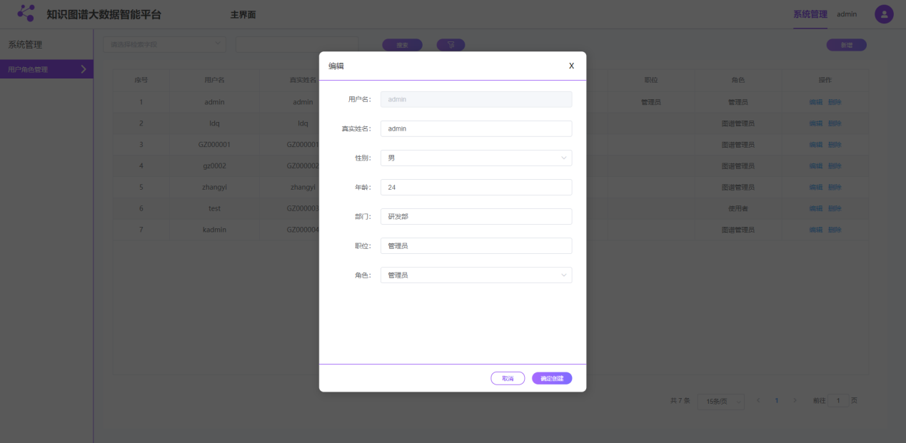

删除
在【用户角色管理】界面中，点击“删除”按钮，弹出提示窗口“是否删除账号？”点击确认，确定删除，点击取消，取消删除。
